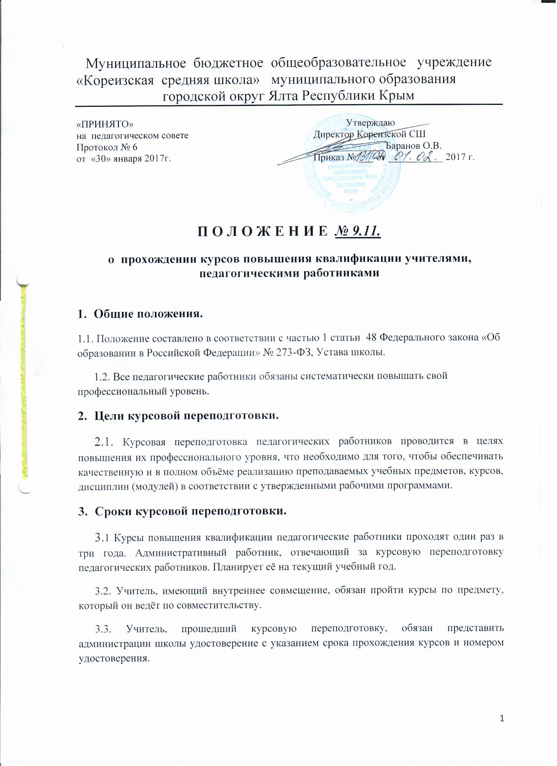Муниципальное бюджетное общеобразовательное учреждение

«Кореизская средняя школа» муниципального образования

городской округ Ялта Республики Крым

|  |  |
| --- | --- |
| «ПРИНЯТО»  на  педагогическом совете  Протокол № 6  от  «30» января 2017г. | Утверждаю  Директор Кореизской СШ  ______________ Баранов О.В.  Приказ № ___ от ___________ 2017 г. |

**П О Л О Ж Е Н И Е *№ 9.11.***

**о прохождении курсов повышения квалификации учителями, педагогическими работниками**

1. **Общие положения.**

1.1. Положение составлено в соответствии с частью 1 статьи 48 Федерального закона «Об образовании в Российской Федерации» № 273-ФЗ, Устава школы.

1.2. Все педагогические работники обязаны систематически повышать свой профессиональный уровень.

1. **Цели курсовой переподготовки.**

2.1. Курсовая переподготовка педагогических работников проводится в целях повышения их профессионального уровня, что необходимо для того, чтобы обеспечивать качественную и в полном объёме реализацию преподаваемых учебных предметов, курсов, дисциплин (модулей) в соответствии с утвержденными рабочими программами.

1. **Сроки курсовой переподготовки.**

3.1 Курсы повышения квалификации педагогические работники проходят один раз в три года. Административный работник, отвечающий за курсовую переподготовку педагогических работников. Планирует её на текущий учебный год.

3.2. Учитель, имеющий внутреннее совмещение, обязан пройти курсы по предмету, который он ведёт по совместительству.

3.3. Учитель, прошедший курсовую переподготовку, обязан представить администрации школы удостоверение с указанием срока прохождения курсов и номером удостоверения.